УСТАНОВКА АИСУ "ПАРАГРАФ УДОД"
Для начала работы с АИСУ «Параграф УДОД» необходимо:
- Установить версию «Параграф УДОД».
- Установить лицензионный ключ своей образовательной организации.
Установка комплекса кратко описана в файле read_me.txt, который находится в каталоге с дистрибутивом программы. АИСУ «Параграф УДОД» является клиент-серверной платформой и состоит из серверной и клиентской частей. При установке комплекса на локальный компьютер, где ранее не был установлен Параграф, необходимо:
- Установить сервер баз данных Firebird
- Установить серверную часть «Параграф УДОД»
- Установить клиентскую часть «Параграф УДОД»
- Установка сервера баз данных Firebird 2.5.1
Для корректной работы АИСУ «Параграф УДОД» необходима версия не ниже Firebird-2.5.1. Если на компьютере была установлена более ранняя версия Firebird, то её следует удалить и установить Firebird-2.5.1.
Для установки сервера баз данных Firebird необходимо запустить файл Firebird-2.5.1.26351_1_Win32.exe из папки с дистрибутивом «Параграф УДОД». В процессе установки настройки Firebird менять не следует!!! Всё должно быть установлено по умолчанию.
После запуска файла Firebird-2.5.1.26351_1_Win32 начинается процесс установки.
Шаг 1. Появляется окно мастера установки Firebird
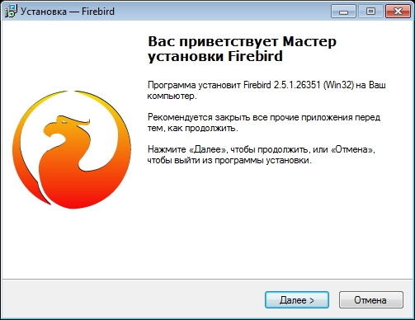
Для перехода к следующему шагу нажмите кнопку «Далее».
На Шаге 2 следует принять условия лицензионного соглашения, для этого установите
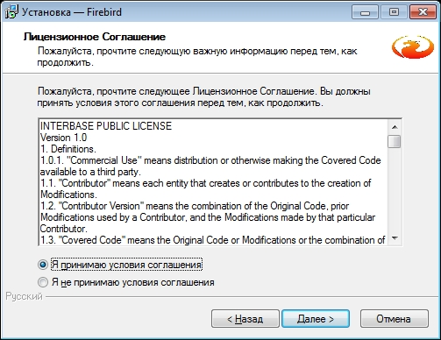
флажок, выбрав вариант "Я принимаю условия соглашения" и нажмите кнопку «Далее» для перехода к следующему шагу
Шаг 3 В информационном окне, которое появляется на этом шаге вы можете познакомиться с руководством по установке Firebird
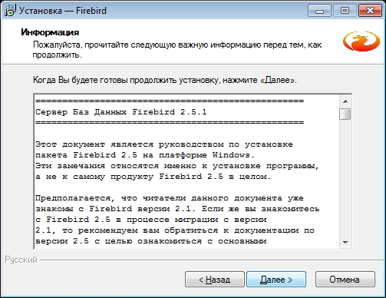
Для перехода к следующему шагу нажмите кнопку «Далее».
В процессе дальнейшей установки (шаги 4-7) настройки Firebird менять не следует!!!
Шаг 4 Выбор папки для установки
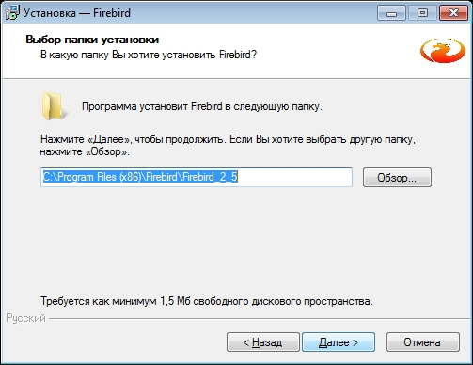
Для перехода к следующему шагу нажмите кнопку «Далее».
Шаг 5 Выбор компонентов
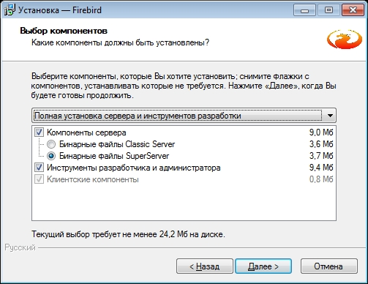
Для перехода к следующему шагу нажмите кнопку «Далее».
Шаг 6 Выбор папки в меню "Пуск"
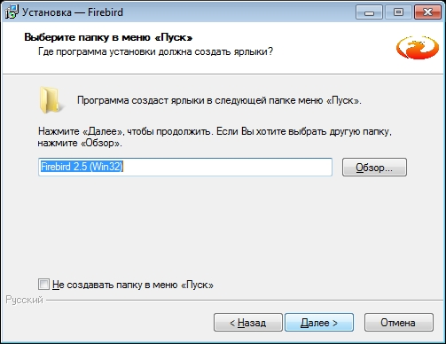
Для перехода к следующему шагу нажмите кнопку «Далее».

Шаг 7 Выбор дополнительных задач
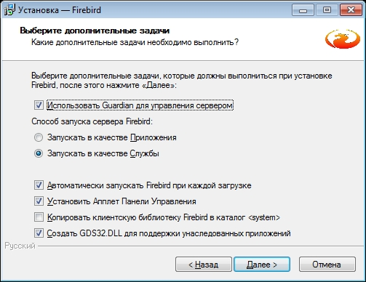
Для перехода к следующему шагу нажмите кнопку «Далее».

Шаг 8 Проверка установленных параметров
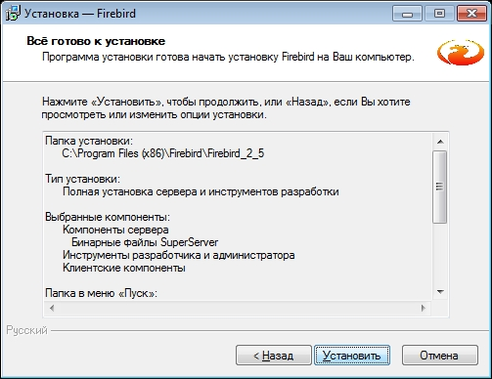
Для начала установки Firebird нажмите кнопку «Установить».
После этого начинается процесс установки, он будет отображаться в окне "Установка"
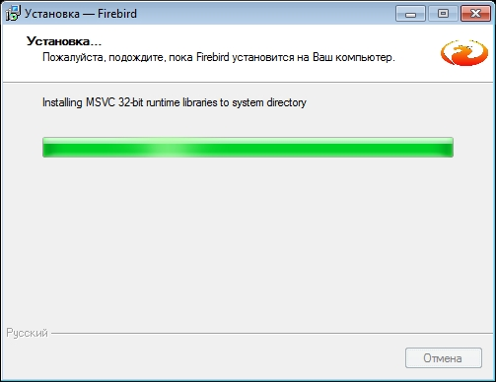
Дождитесь появления следующего информационного окна
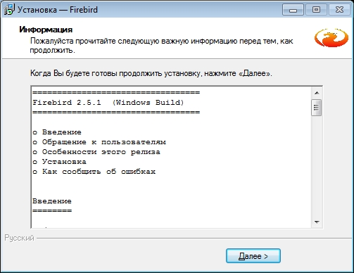
и нажмите кнопку «Далее».

После этого появляется окно завершения Мастера установки
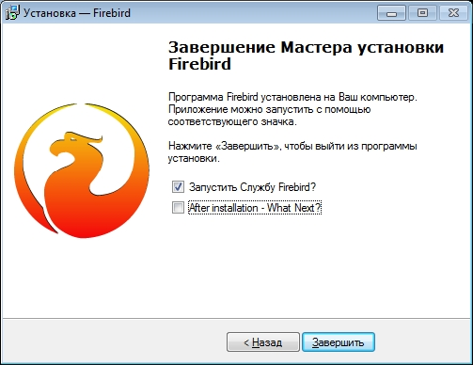
Не меняя ничего в этом окне, нажмите кнопку "Завершить"
После успешного завершения установки Firebird переходите к установке серверной части «Параграф УДОД».
- Установка серверной части АИСУ «Параграф УДОД»
Для установки серверной части запустите файл server_udod_setup.exe, находящийся в папке с дистрибутивом.
Примечание Инсталлятор проверит наличие установленного на компьютере сервера баз данных Firebird 2.5.1. Если Firebird 2.5.1 не будет обнаружен, появится сообщение о необходимости его установки. Работа инсталлятора будет прекращена. Появится следующее сообщение об ошибке:
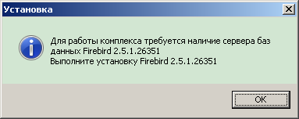
Шаг 1:
После запуска файла server_udod_setup.exe появится окно мастера установки.
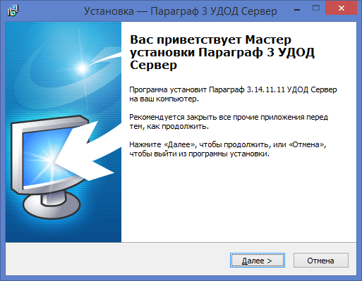
Для перехода к следующему шагу нажмите кнопку «Далее».

Шаг 2:
Инсталлятор предложит выбрать папку для установки серверной части
C:\Paragraf UDOD\DB. Не рекомендуется менять эту папку.
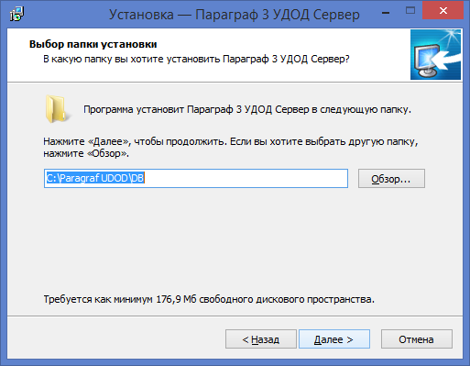
Для перехода к следующему шагу нажмите кнопку «Далее».
Шаг 3:
На этом шаге проверяется подключение к серверу баз данных. Пароль пользователя SYSDBA по умолчанию – masterkey. Эти данные подставляются в поле ввода автоматически.
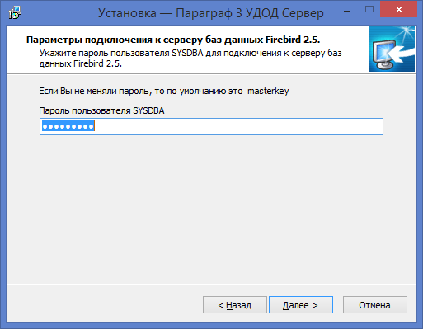
Для перехода к следующему шагу нажмите кнопку «Далее».
Шаг 4:
Установщик предложит выбрать путь в меню Пуск, где будут размещены ярлыки программы.
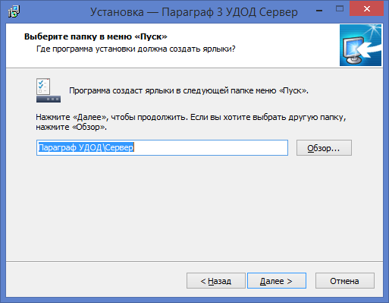
Для перехода к следующему шагу нажмите кнопку «Далее».
Шаг 5:
Далее инсталлятор АИСУ «Параграф УДОД» предлагает открыть в брандмауэре порты 3050 и 3051 протокола TCP/IP для того, чтобы компьютеры, на которых будут установлены клиентские части АИСУ «Параграф» могли получить доступ к базам данных сервера.
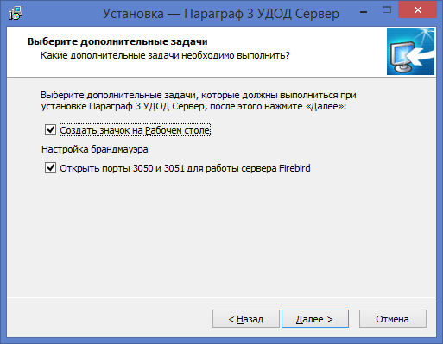
Для перехода к следующему шагу нажмите кнопку «Далее».
Шаг 6:
На последнем шаге, инсталлятор предложит еще раз проверить все опции установки.
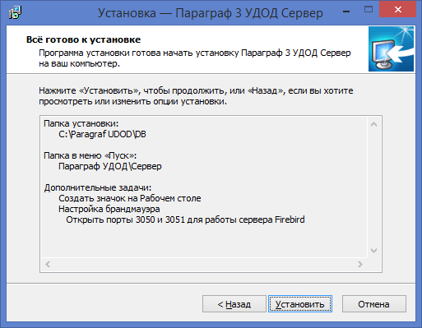
Для начала установки серверной части нажмите кнопку «Установить».
Шаг 7:
На этом шаге происходит распаковка и копирование файлов
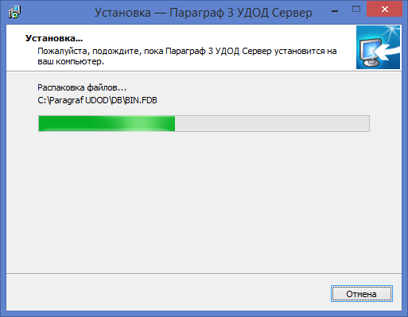
После завершения процесса копирования инсталлятор сообщит об успешном окончании установки
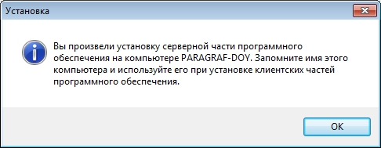
Выполните щелчок на кнопку ОК в этом окне.
После этого появляется окно "Завершение мастера установки
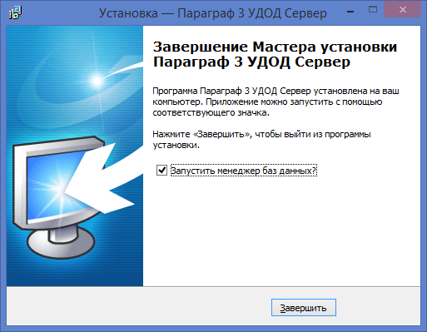
где будет предложено запустить менеджер баз данных. Это не является обязательным. Если снять флажок, то менеджер запускаться не будет. Для завершения установки серверной части нажмите кнопку «Завершить».
После успешного завершения установки серверной части переходите к установке клиентской части «Параграф УДОД».
- Установка клиентской части АИСУ «Параграф УДОД»
Для установки клиентской части АИСУ «Параграф УДОД» запустите файл client_udod_setup.exe, находящийся в папке с дистрибутивом.
Шаг 1:
После запуска файла client_udod_setup.exe появляется окно приветствия
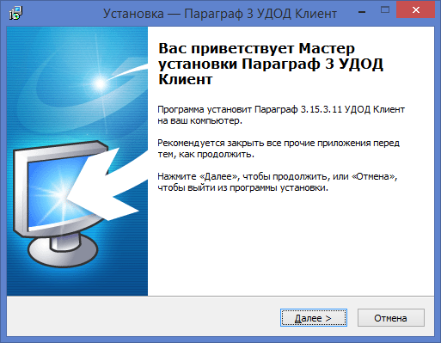
Для перехода к следующему шагу нажмите кнопку «Далее».
Шаг 2:
На шаге 2 инсталлятор предложит выбрать папку для установки клиентской части АИСУ «Параграф УДОД». По умолчанию это папка c:\Program Files\Paragraf UDOD, не рекомендуется менять умолчания.
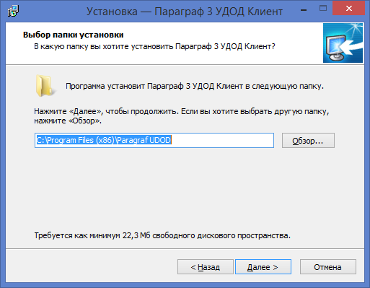
Для перехода к следующему шагу нажмите кнопку «Далее».
Шаг 3:
На этом шаге нужно подтвердить путь к базам данных. По умолчанию, это будет папка:
C:\Paragraf UDOD\DB.
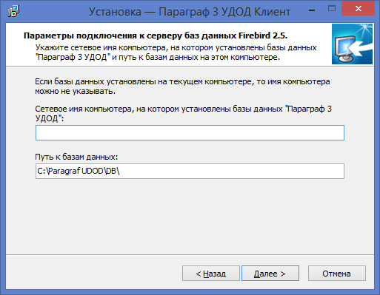
Для перехода к следующему шагу нажмите кнопку «Далее».
Шаг 4:
Затем программа предложит указать путь в меню Пуск, для размещения ярлыков программы:
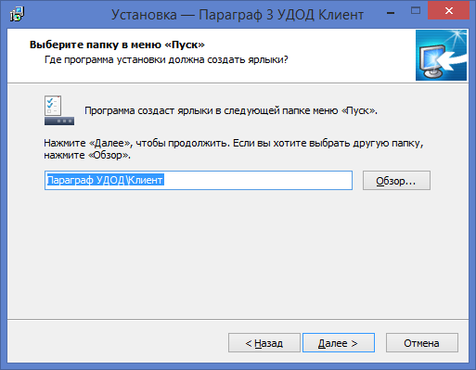
Для перехода к следующему шагу нажмите кнопку «Далее».
Шаг 5:
На этом шаге предлагается создать ярлык АИСУ «Параграф УДОД» на рабочем столе.
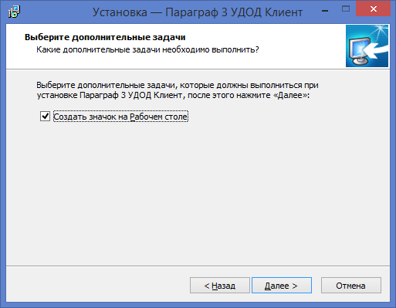
Если снять флажок, то ярлык не будет создан. Для перехода к следующему шагу нажмите кнопку «Далее».

Шаг 6:
На последнем шаге, инсталлятор предложит еще раз проверить все опции установки.
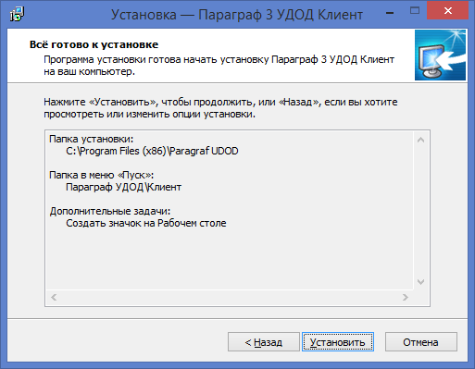
Для начала установки клиентской части АИСУ «Параграф УДОД» достаточно нажать кнопку «Установить».
После этого начинается процесс распаковки и копирования файлов.
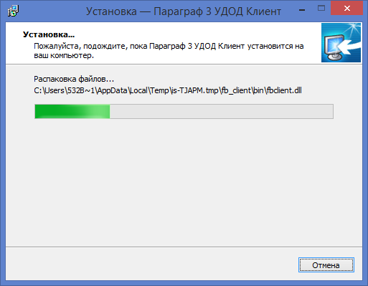
После завершения процесса копирования инсталлятор предложит установить клиентскую часть сервера Firebird и запустить установленную программу.
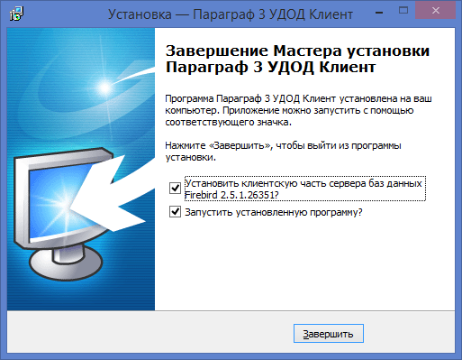
При первой установке нужно обязательно сделать это. Не следует снимать флажки и отказываться от этих действий, просто выполните щелчок на кнопку "Завершить".
Для успешного завершения установки клиентской части АИСУ "Параграф УДОД" следует выполнить первый запуск Firebird с указанными параметрами.
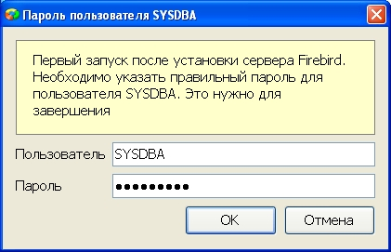
Подтвердите регистрационные данные, щелкнув на кнопку "ОК"
После успешной установки клиента, программа будет автоматически запущена и появится окно регистрации следующего вида. В верхней части окна указана версия АИСУ "Параграф УДОД".
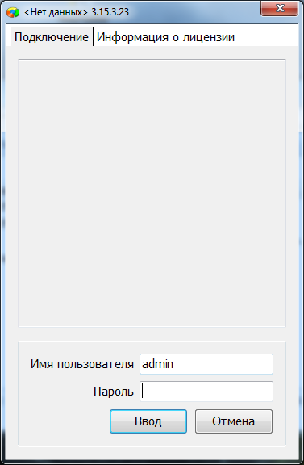
Для дальнейшей работы с программой необходимо установить уникальный лицензионный ключ.
Для установки ключа:
- Загрузите «Менеджер баз данных» из папки C:\Paragraf UDOD\DB или с рабочего стола.
- В появившемся окне щелкните на командную кнопку «Установка паролей и ключей»
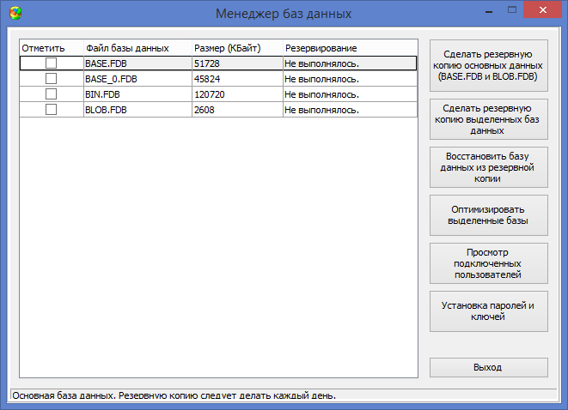

И далее на кнопку «Установить новый лицензионный ключ»
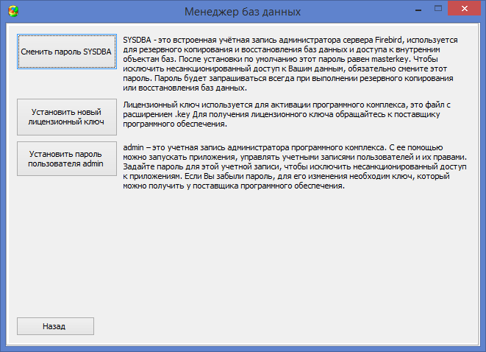
- Укажите папку, где находится файл лицензионного ключа и, выделив его, щелкните на кнопку «Открыть».
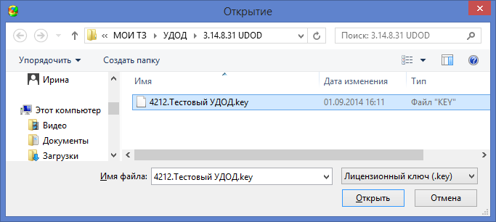
- Дождитесь сообщения о завершении установки ключа
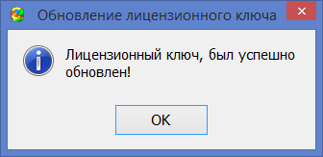
После этого окно менеджера баз данных можно закрыть.
Для последующих запусков программы следует
выбрать ярлык клиентской части в меню Пуск:
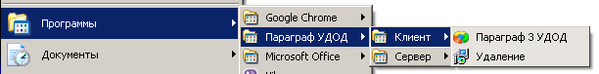
или ярлык программы на рабочем столе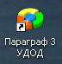
Загрузите "Параграф УДОД" и убедитесь, что после установки лицензионного ключа окно регистрации будет иметь следующий вид.
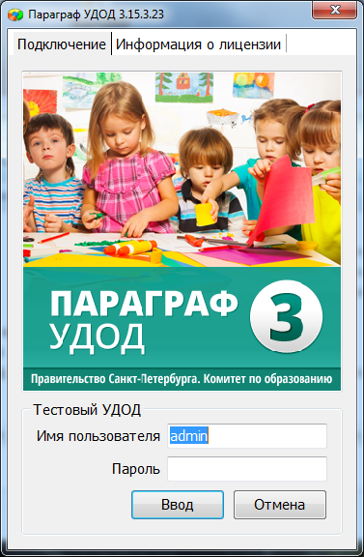

Это окно имеет две вкладки:
Подключение и Информация о лицензии.
На вкладке "Подключение" отображается краткая информация о владельце лицензионного ключа и вводятся регистрационные данные пользователя (имя и пароль).

На вкладке "Информация о лицензии" содержится подробная информация о владельце лицензионного ключа с указанием Сокращенного и полного наименования организации, её юридического адреса и данные владельца лицензии.
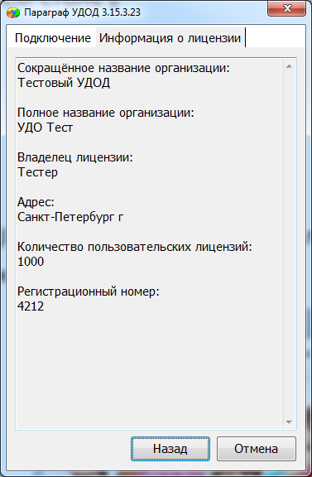
Состав папок после установки АИСУ «ПараГраф УДОД»
На диске С: после стандартной установки АИСУ «ПараГраф УДОД» будет создана папка C:\Paragraf UDOD\DB, которая содержит:
базу данных в виде файлов:
- BASE.FDB – основная база данных
- BLOB.FDB – база с графическими файлами и документами
- BIN.FDB – база с исполняемыми модулями и шаблонами отчётов
служебную программу "Менеджер баз данных" .

